ฐานข้อมูลภูมิปัญญาท้องถิ่นขององค์การบริหารส่วนตำบลทอนหงส์
ตำบลทอนหงส์ อำเภอพรหมคีรี จังหวัดนครศรีธรรมราช
*********************

หมวด……การแสดงออกซึ่งศิลปวัฒนธรรมพื้นบ้าน…..
(องค์ความรู้ของชุมชนท้องถิ่น/การแสดงออกซึ่งศิลปวัฒนธรรมพื้นบ้าน/ทรัพยากรพันธุกรรม)
สาขา.......พิธีกรรม.......
(สาขาศิลปวัฒนธรรมพื้นบ้าน/สาขาอาหาร/สาขาการแพทย์ไทย/สาขาเกษตร/สาขานาฎกรรม/สาขาศิลปกรรม/สาขาดนตรีกรรม/สาขาหัตถกรรม/สาขาพิธีกรรม/สาขาพืช/สาขาพันธุ์สัตว์/สาขาจุลินทรีย์/สาขาศาสนาและประเพณี)
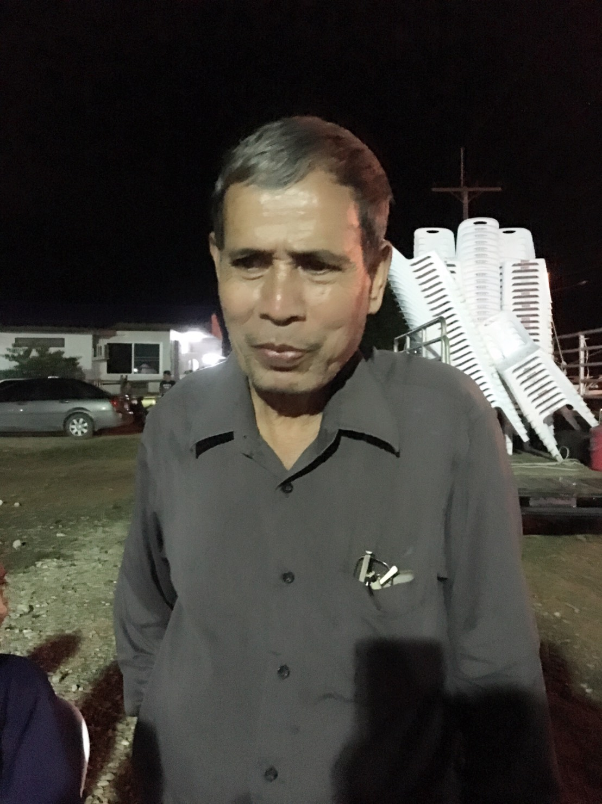

- ชื่อภูมิปัญญาท้องถิ่น.......ศาสนพิธีกร..รหัสภูมิปัญญา...........-.............
- เจ้าของภูมิปัญญาท้องถิ่น/ผู้สืบทอด/ชุมชน/กลุ่ม(นาย/นาง/น.ส./ชุมชน/กลุ่ม)
นายโกวิทย์ กลับพงค์ บ้านเลขที่ 22/1 หมู่ที่ 3 ตำบลทอนหงส์ อำเภอพรหมคีรี จังหวัดนครศรีธรรมราช รหัสไปรษณีย์ 80320 เบอร์โทร.....062-242-3141...
3.ประเภทของภูมิปัญญาท้องถิ่น
ภูมิปัญญาท้องถิ่นด้านพืช ภูมิปัญญาท้องถิ่นด้านผลิตภัณฑ์และการแปรรูป
ภูมิปัญญาท้องถิ่นด้านสัตว์ ภูมิปัญญาท้องถิ่นด้านเครื่องมือเครื่องใช้ทางเกษตร
ภูมิปัญญาท้องถิ่นด้านประมง อื่น ๆ .......ศาสนาและประเพณี......
4.จุดเด่นของภูมิปัญญาท้องถิ่น
-สามารถเป็นพิธีกรพระได้ในงานศาสนาพิธีต่าง ๆ เช่น งานแต่งงาน งานขึ้นบ้านใหม่ พิธีกรพระพิธีกรรมทางศาสนา พิธีกรพระงานศพ

5.รายละเอียดของภูมิปัญญาท้องถิ่น
1.พิธีกรพระงานศพ
2.พิธีกรพระทำบุญขึ้นบ้านใหม่
3.พิธีกรพระงานอุปสมบท
4.พิธีกรพระงานวันสำคัญทางศาสนา
ซึ่งทุกพิธีกรรมจะมีขั้นตอนหลัก ดังนี้
- การไหว้พระ
- การสมาทานศีล การขอศีล การรับศีล
- การฟังธรรม
- การกรวดน้ำ
- การรับพร

6.การประชาสัมพันธ์และเผยแพร่ภูมิปัญญาท้องถิ่น
ยังไม่เคยมีการเผยแพร่/ใช้เฉพาะบุคคล
เคยเผยแพร่เฉพาะในชุมชน
มีการดูงานจากบุคคลภายนอกแล้ว......................./ครั้ง.....................ราย
มีการนำไปใช้
-ในพื้นที่เดียวกัน.....90....ราย -นอกพื้นที่..............5..............ราย
อื่น ๆ (ระบุ)...................................................................................................
- ลักษณะของภูมิปัญญาท้องถิ่น
ภูมิปัญญาท้องถิ่นดั้งเดิม ได้รับการถ่ายทอดมาจาก..ศึกษาจากตำราและศึกษาจากท่านผู้รู้
ภูมิปัญญาท้องถิ่นที่ได้พัฒนาและต่อยอด
- แบบเดิม คือ ขั้นตอนพิธีกรรมต่าง ๆ ได้รับมาจากศึกษาหนังสือ
-ได้พัฒนาและต่อยอด คือ มีเทคนิคการพูดการก่อนเริ่มพิธีการ และสามารถสอดแทรกหลักปฏิบัติ คำสอนบางอย่างได้ ขึ้นอยู่กับเวลา สถานการณ์ สภาพแวดล้อม
-ภูมิปัญญาท้องถิ่น/นวัตกรรมที่คิดค้นขึ้นใหม่
………………………………………-…………………………………………………………………………………

8.วัตถุดิบที่ใช้ประโยชน์ในผลิตภัณฑ์ที่เกิดจากปัญญา ซึ่งมีในพื้นที่ พื้นที่อื่นไม่มีได้แก่
1.ดอกไม้ ธูป เทียน
2.พระพุทธรูป
3.โต๊ะหมู่บูชา

รูปภาพภูมิปัญญาท้องถิ่น
หมวดการแสดงออกซึ่งศิลปวัฒนธรรมพื้นบ้าน สาขาพิธีกรรม
นายโกวิทย์ กลับพงค์ บ้านเลขที่ 22/1 หมู่ที่ 3 ตำบลทอนหงส์ อำเภอพรหมคีรี จังหวัดนครศรีธรรมราช



